Book 2 Unit1 学案

- heritage/'herɪtɪdʒ/ n. _________
词根词缀：herit-(继承)+age(名词后缀)：继承的东西——___________
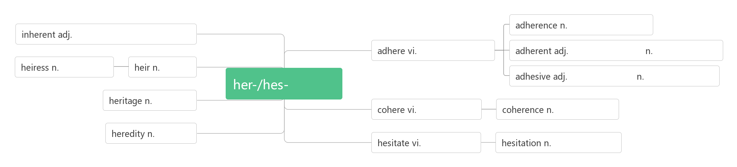
- create /kri:'eɪt/ vt._________,_________;_________
___________/kri:'eitiv/adj.创造性的；有创意的
____________/kri:'eitivli/adv.创造性地；有创造力地
____________/,kri:ei'tiviti/ n.创造性；创造力
______________ /ˈkriːtʃə(r)/n.生物
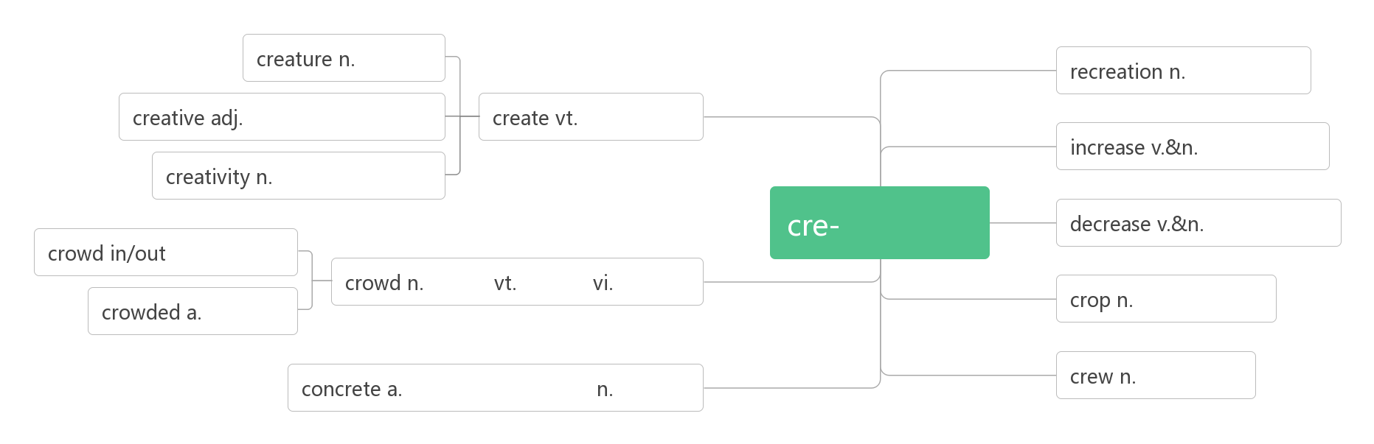
- temple /'templ/ n.寺庙
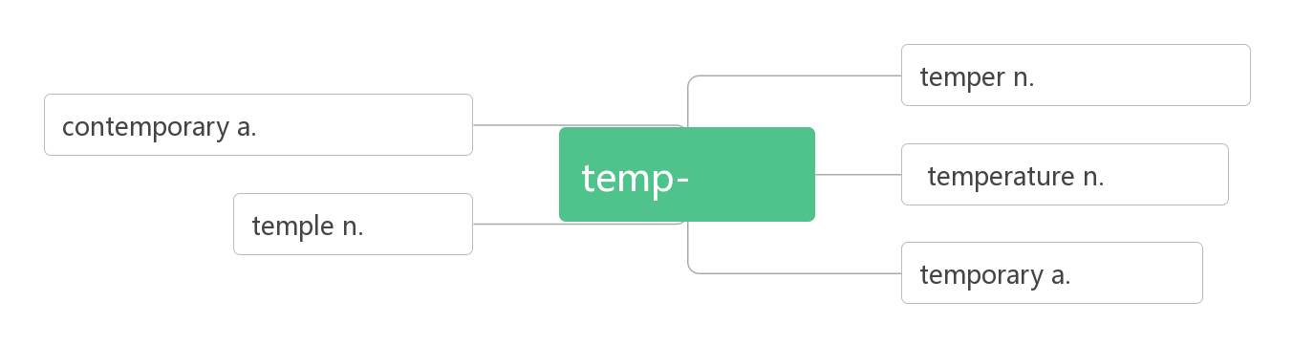
- relic /'relik/ n._________;_________
破拆法：re(再次)+li(lie躺)+c(形容词后缀)：再次躺在你面前的——_________;_________
_________________________文化遗产

- mount /maunt/ n.________vt________;________;________vi.________;_________
___________/'maʊntn/ n. 山；山脉
_______________ /ˈmaʊntənəs/ adj. 多山的；巨大的；山一般的

- former/ˈfɔ:mə/adj._________;___________
_______________ ______________前者……后者……
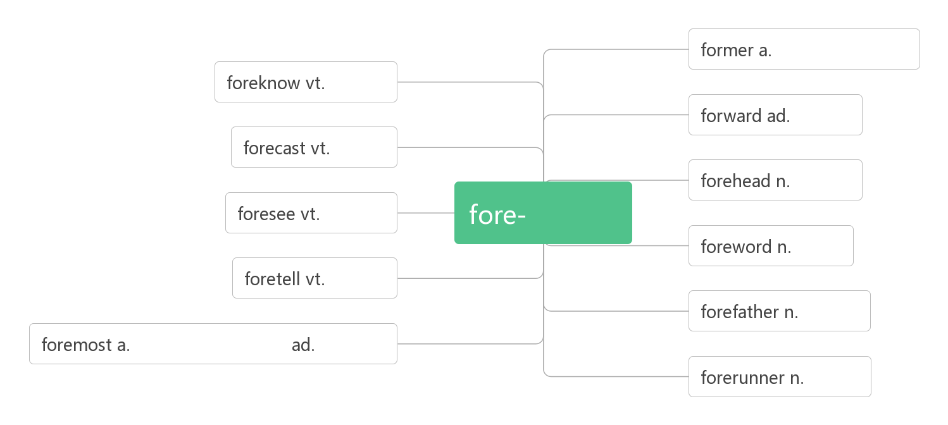
- clue /klu:/ n._______;________

- preserve /prɪ'zɜːv/ vt. ________;_________;________;________n. _________
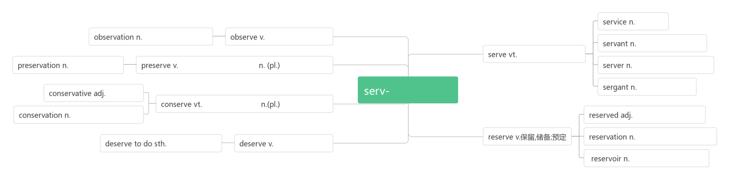
- promote /prəˈməʊt/vt.促进；提升；推销；发扬
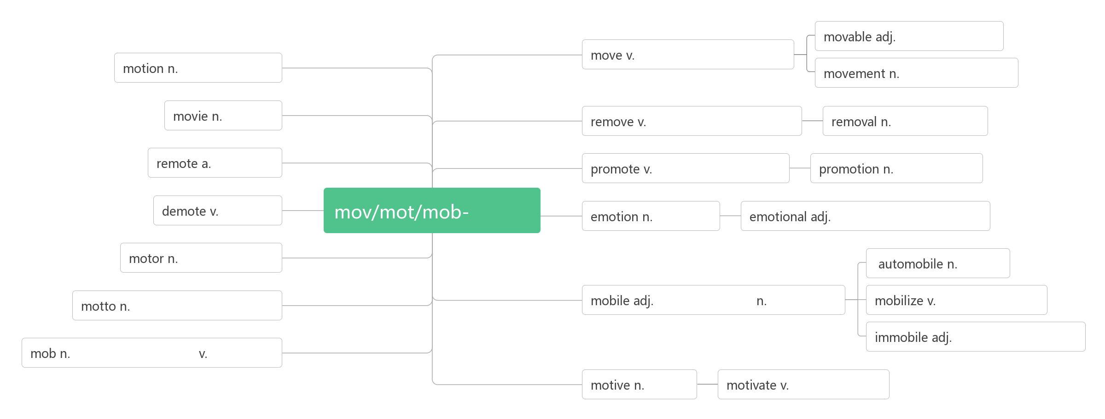
- cypress /'saipres/ n.________

- apply /əˈplaɪ/vi.________ vt.________
apply to sb. for sth.___________________
apply sth to…___________________
apply to_____________
apply oneself to___________
______________/æplɪˈkeɪʃ(ə)n/ n. 申请；应用
__________ n.应用程序；应用软件
______________/ˈæplɪkənt/ n.申请人
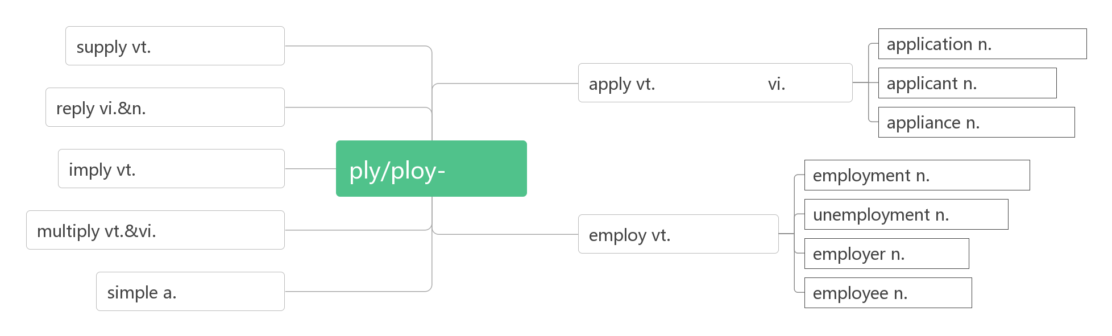
- take part in__________（某事）；________（某活动）
指加入某个组织成为其中一员；还可表示加入某人一起。
指参加正在进行的活动。
指参加群体性活动并在其中起积极作用。part前有形容词修饰时，要用不定冠词。
意为“出席”, 是正式用语，指出席会议、婚礼、典礼；听报告、讲座等。

- give way to____________;_____________
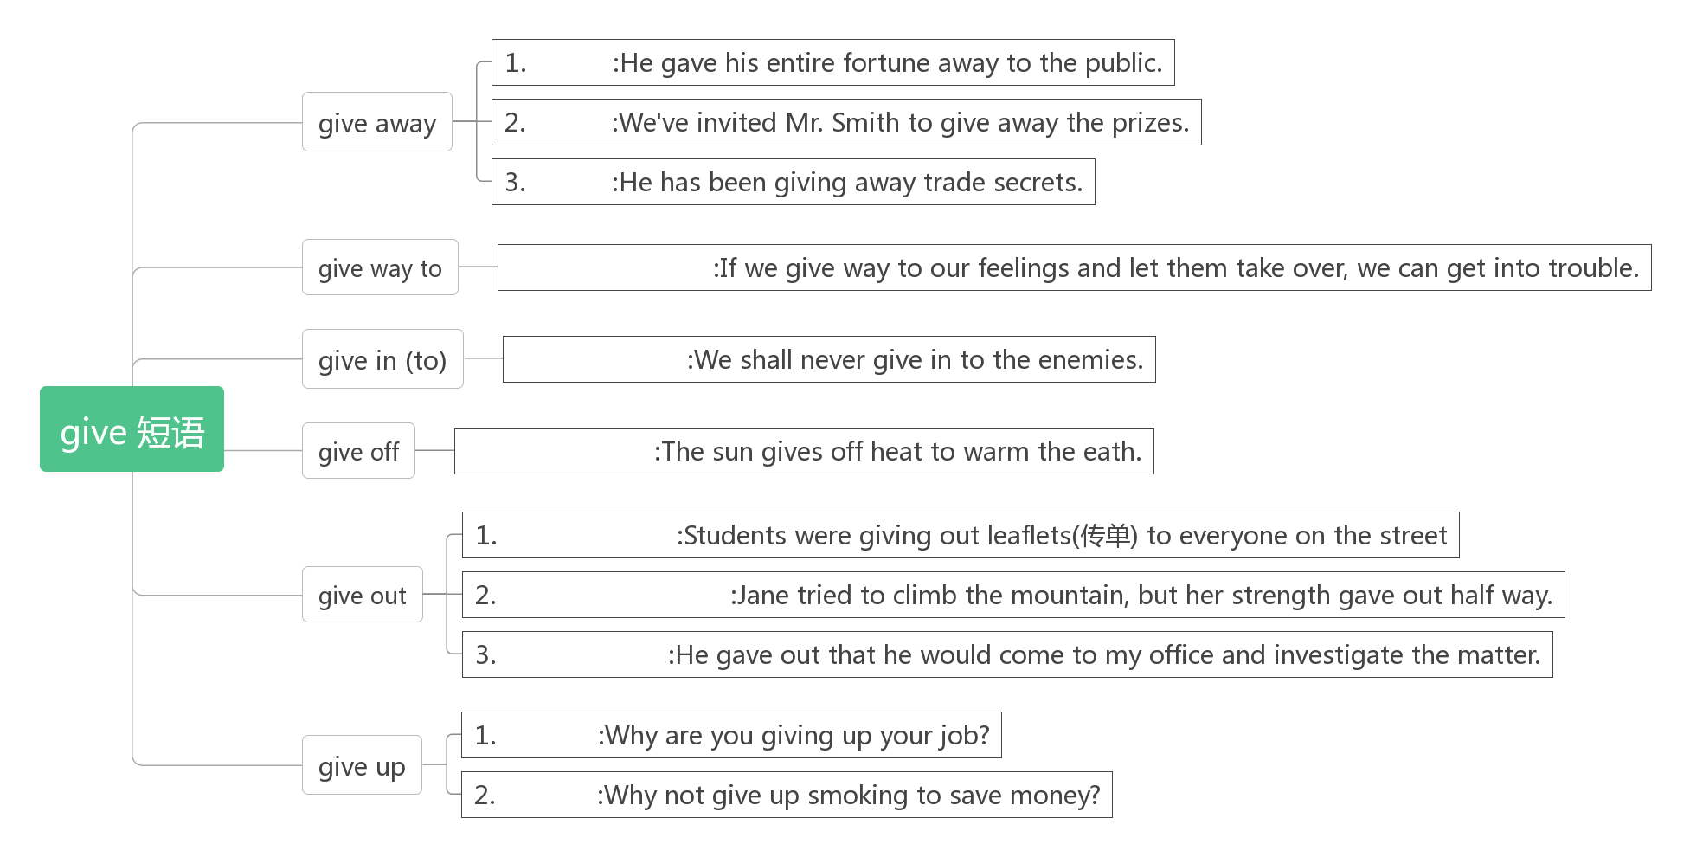
- balance /ˈbæləns/ n.________;________ vt.________;_________
词根词缀：ba(bi-二)+lance(盘子)：架在天平上的两个盘子——_________
____________________ 保持平衡
________________________ 失去平衡
________________________________ 权衡A与B的利弊
________________adj.平衡的
_____________________________保持平衡的膳食

- lead/liːd/ vt. ________;_________;_________n. _________，_________；_________
lead...to______________________
lead to ___________;___________
___________ /ˈliːdə(r)/ n. 领袖，领导人
___________/ˈlːdɪŋ/ a. 最主要的，第一位的

- dam /dæm/ n._________;_________

- propose /prə'pəʊz/ vt.________;_________vi.________
____________ /prə'pəʊz(ə)l/ n.提议；建议; 求婚
____________________提出建议
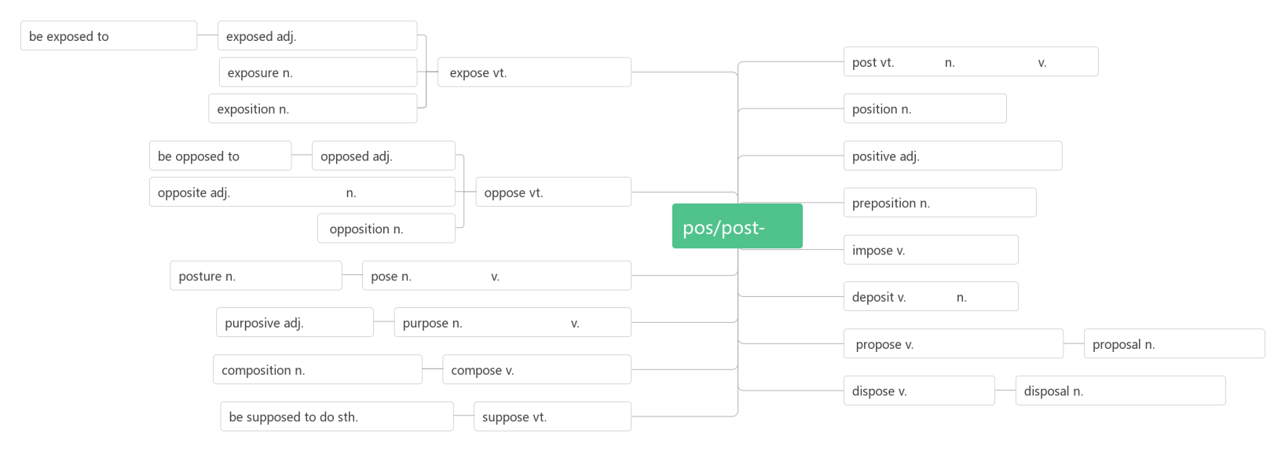
- protest/'prəʊtest/vt.vi.&n. _________;__________
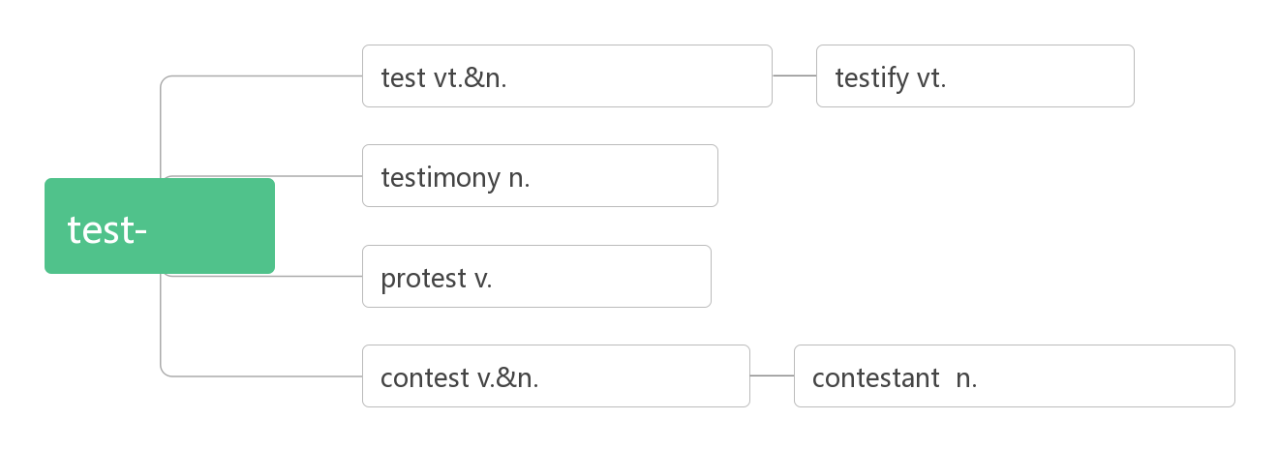
- likely /'laikli/ adj.&adv._______________
________________________ 某人有可能做某事
___________________有可能……

- turn to__________;____________
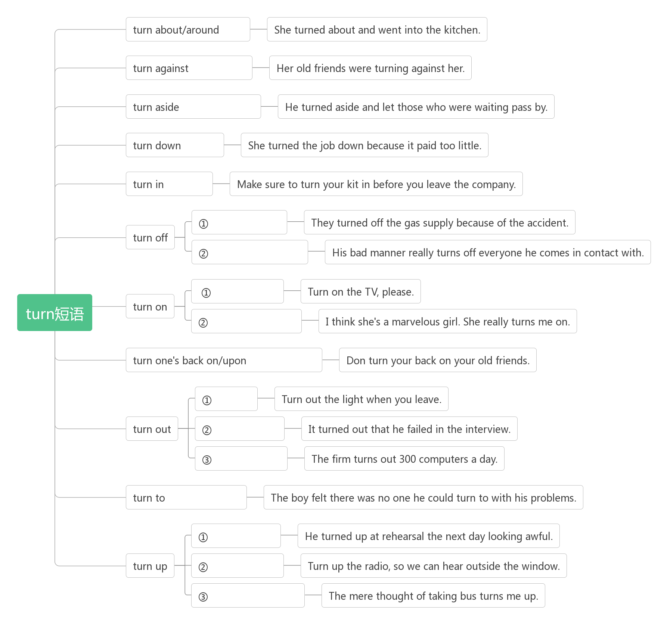
- committee /kə'mɪti/ n.____________
词根词缀：com(共同)+mit(送)+ee(人)：共同送来的人选——___________

- establish/ɪˈstæblɪʃ/vt._________,__________
词根词缀：e(=ex外)+stab(stand站)+ish(动词后缀)：使……站到外面来——________,________
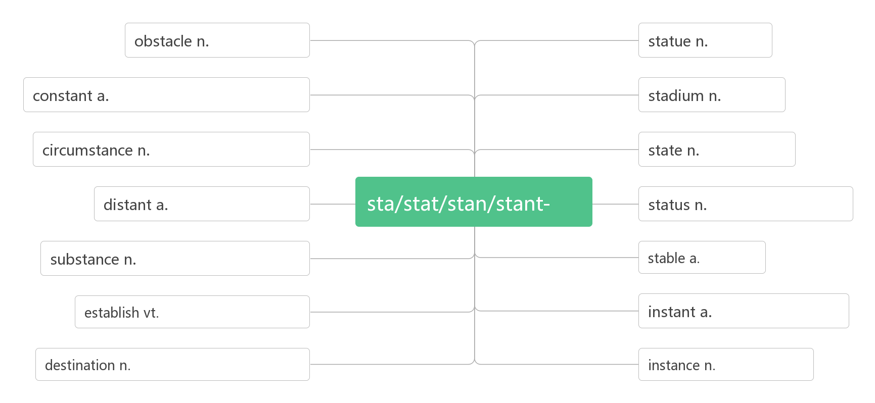
- limit /'limit/ vt.&n._________,__________
________________把……限制在……范围内
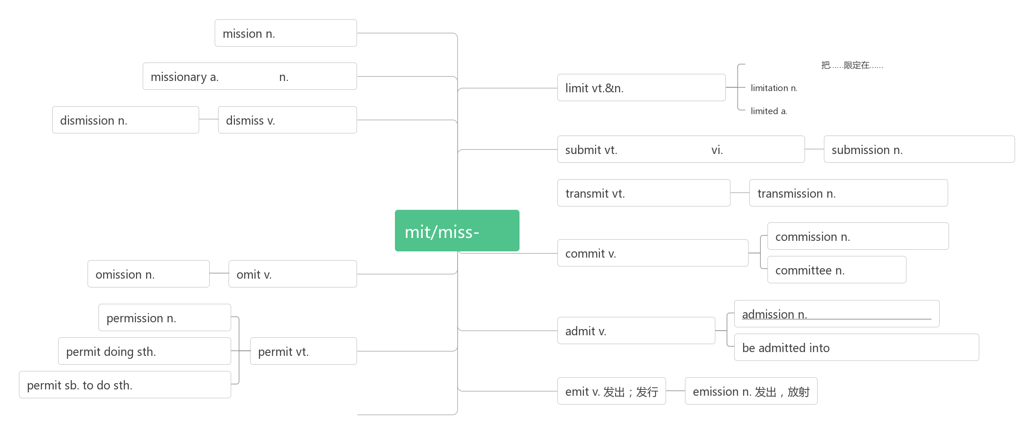
- prevent /prɪ'vent/ vt._________,__________,__________
________________________________防止/阻止某人做某事
_________________/prɪ'venʃn/n. 预防；阻止；妨碍
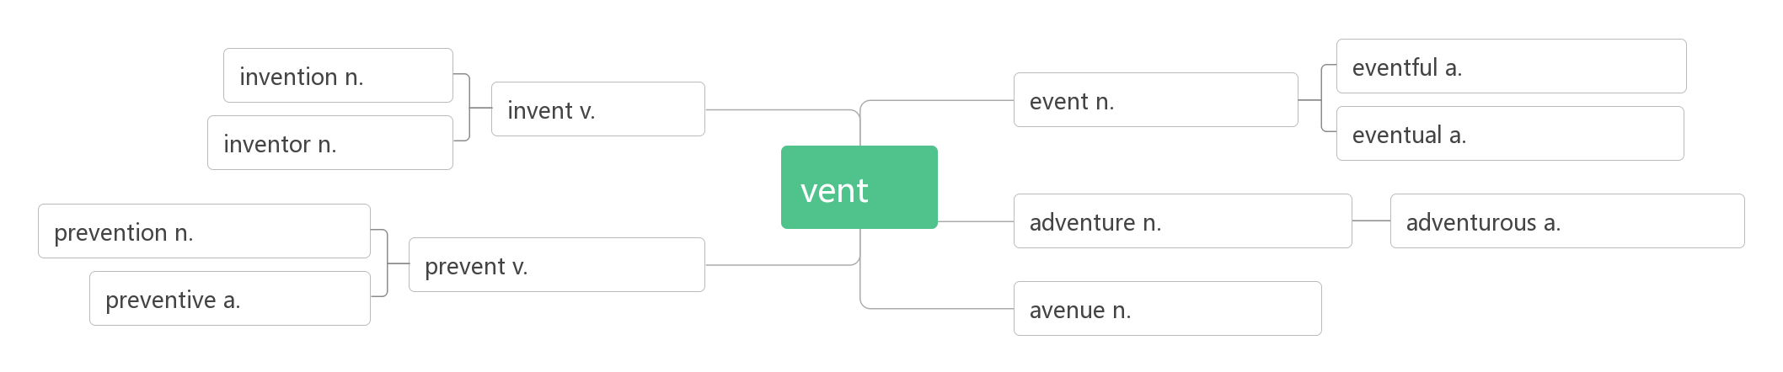
- loss n. ________;_________;__________
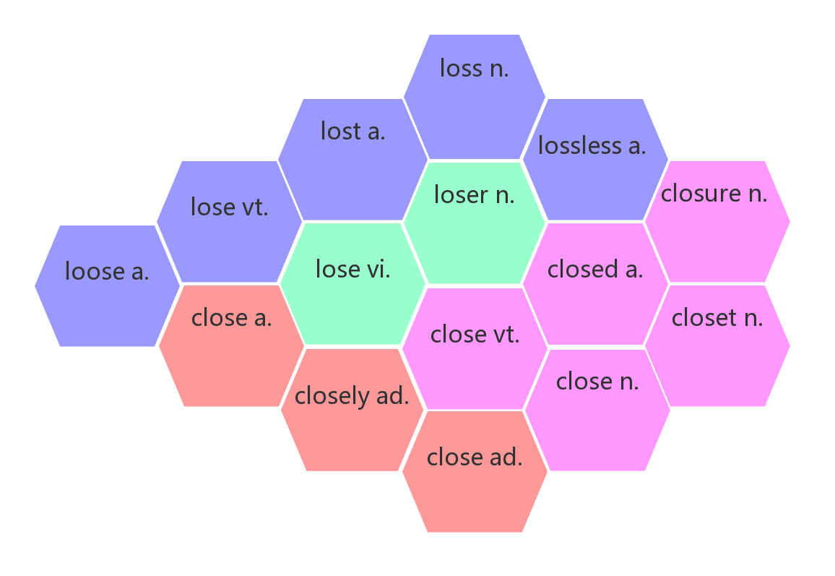
_________________迷路
________________ 怅然若失，迷茫
________________ 迷路
________________ 沉迷于，迷失于

- contribute /kənˈtrɪbjuːt/ vt. _________;_________;__________
__________________ 把……贡献给……
__________________ 有利于，有助于，向……投稿
_______________ /kɒntrɪˈbjuːʃn/n.贡献；捐献；投稿
_________________________ 对……做出贡献

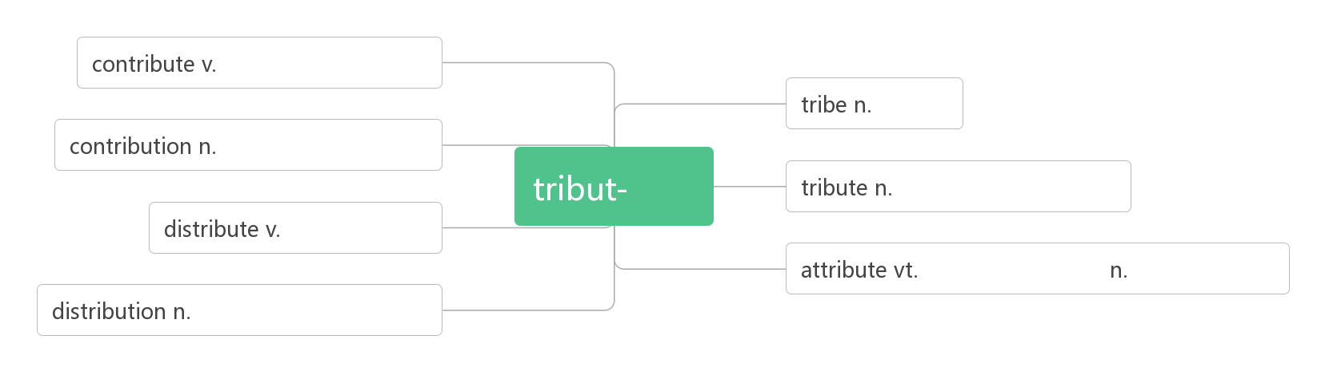
- fund /fʌnd/n. ________;_________vt._________;_________
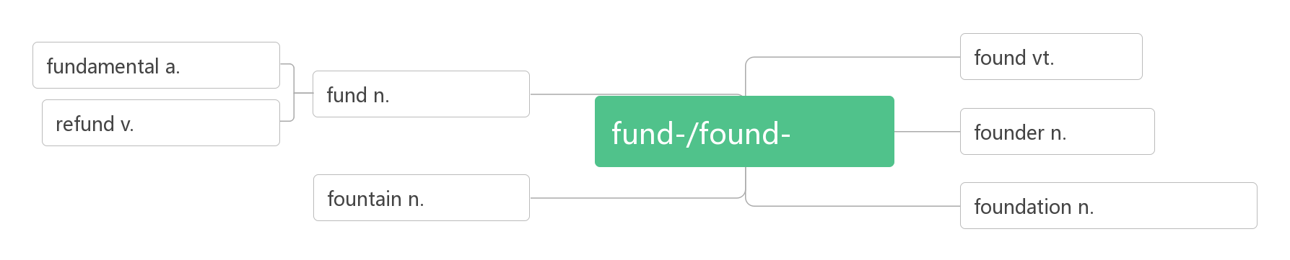
- within /wɪˈðɪn/prep. & adv. 在（某段时间、距离或范围）之内

- investigate /in'vestigeit/ vi. & vt. _________;__________
词根词缀：in(里)+vesti(衣服,vest马夹)+gate(get): 到衣服里面去获得信息——__________
_______________ /ɪnˌvestɪˈɡeɪʃn/ n.调查；研究

- issue /ˈɪʃu;ˈɪsju/ n. ________;_________;________ vt. _________,_________
破拆法：is(意思)+sue(说)：大规模说出你的意思——____________；(提出)________

- conduct /kənˈdʌkt/ v._________,_________;________（音乐）；________（热或电）n._________,_________
conduct oneself __________,___________
_________________________ 做实验
_________________________ 指挥一场音乐会
__________________________导电
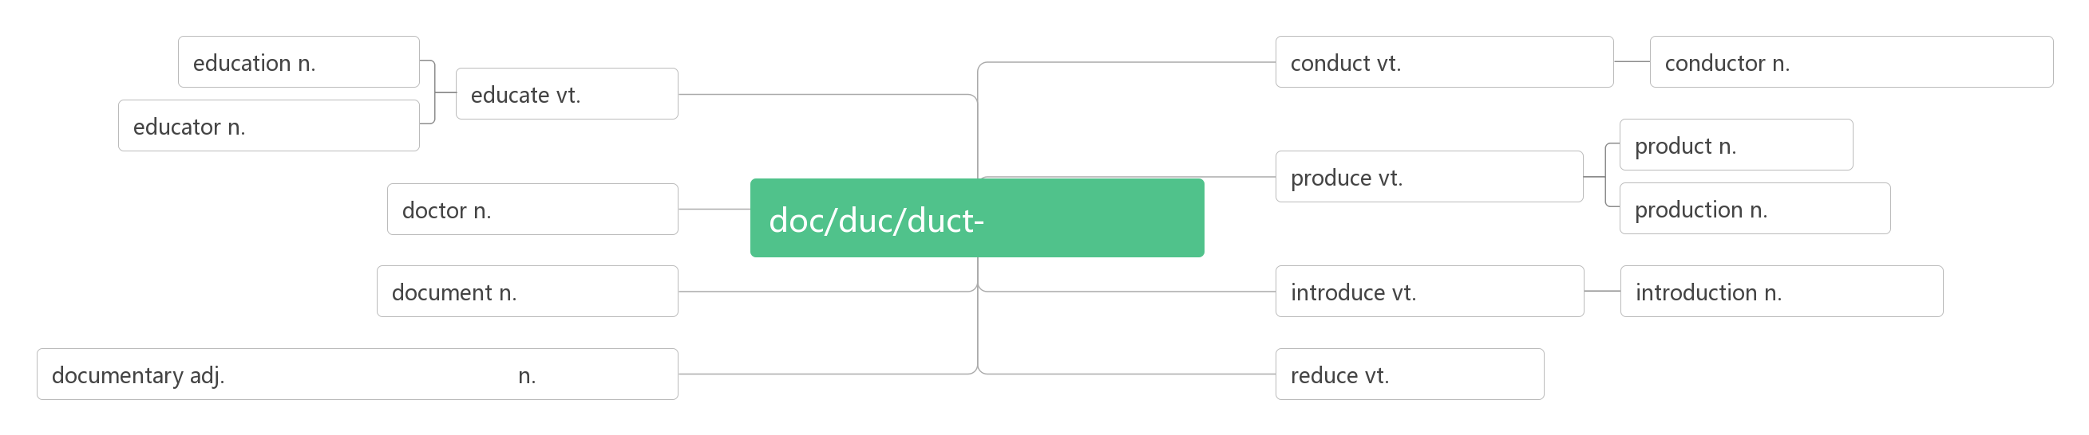
- document/ˈdɒkjumənt/n.__________,_________,_________,_________vt.__________,__________
词根词缀：docu(教导)+ment(名词后缀)：用于教导的工具——__________,__________

- donate/dəʊˈneɪt/v._________,___________
donate ... to ...___________________
_____________ /dəʊˈneɪʃn/ n.捐赠；捐款；捐赠物
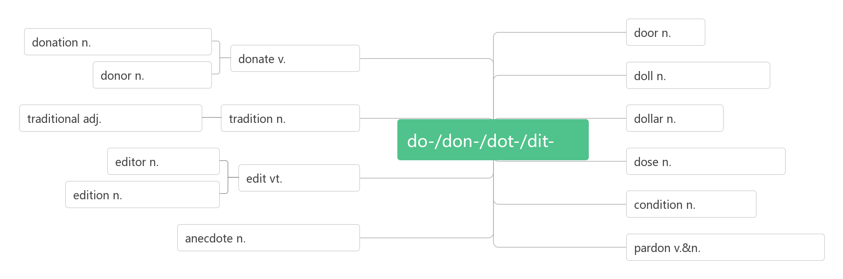
- disappear /ˌdɪsəˈpɪə(r)/vi. ___________;____________
appear /əˈpɪə(r)/ vi.__________,___________link.v.____________
_____________________ /ˌdɪsəˈpɪərəns/n.消失，不见
_________________ /əˈpɪərəns/n. 外貌，外观；出现，露面
_______________ /əˈpærənt/ adj. 显然的；表面上的
________________/əˈpærəntli/adv. 显然地；似乎，表面上
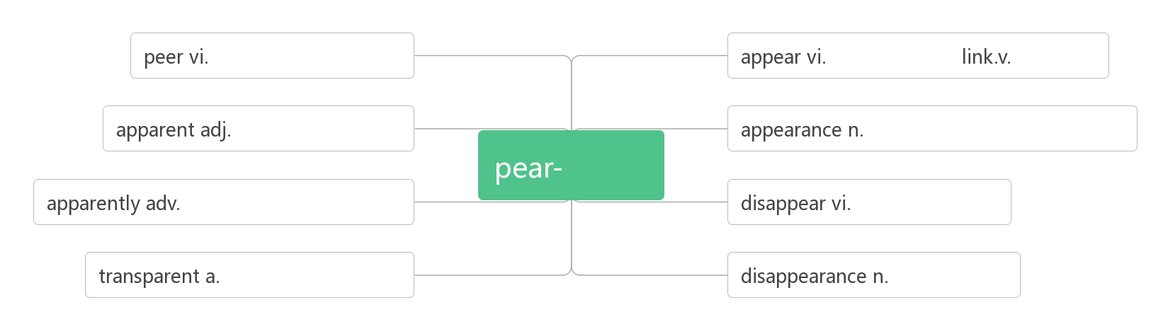
- attempt /ə'tem(p)t/ n. & vt.__________;__________;__________
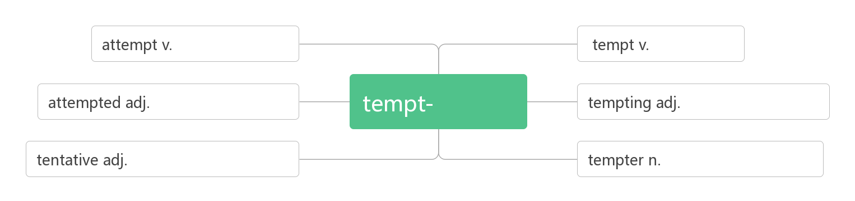
- make sure__________;___________

- worthwhile /wɜːθ'waɪl/adj. _____________,______________
值得，本质上是个介词，所以不能做定语，也不能被very等副词修饰；后接名词或动名词作宾语
值得的，值得尊敬的，形容词，可做定语，也可被very等副词修饰；形容词不能直接加宾语，故用be worthy of+名词或be worthy to do sth.
由worth+while构成，故本意为“值得花时间的”，后引申为“值得做的；有价值的”；做表语时，通常主语为值得做的“事”,故通常用It’s worthwhile doing sth./to do sth.
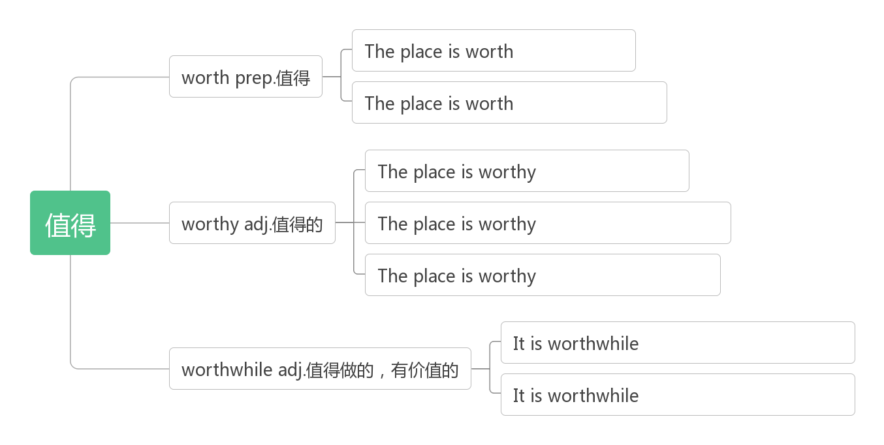
- download/daʊn'ləʊd/vt.__________
upload /ʌpˈləʊd/ vt._________,__________

- republic /rɪˈpʌblɪk/n.______________
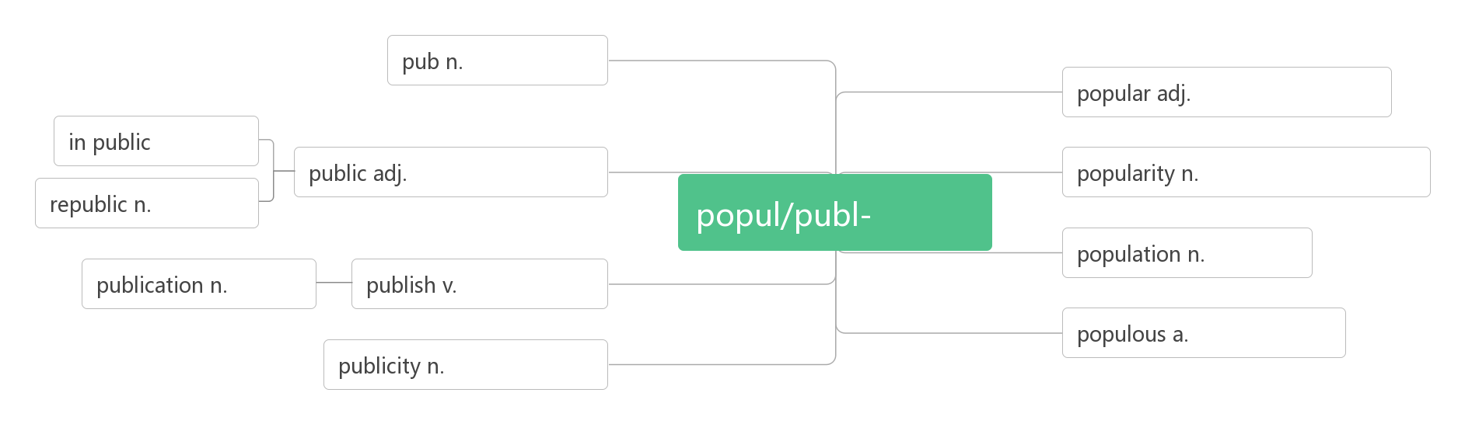
- professional /prəˈfeʃənl/adj. ___________,___________,______________n._____________
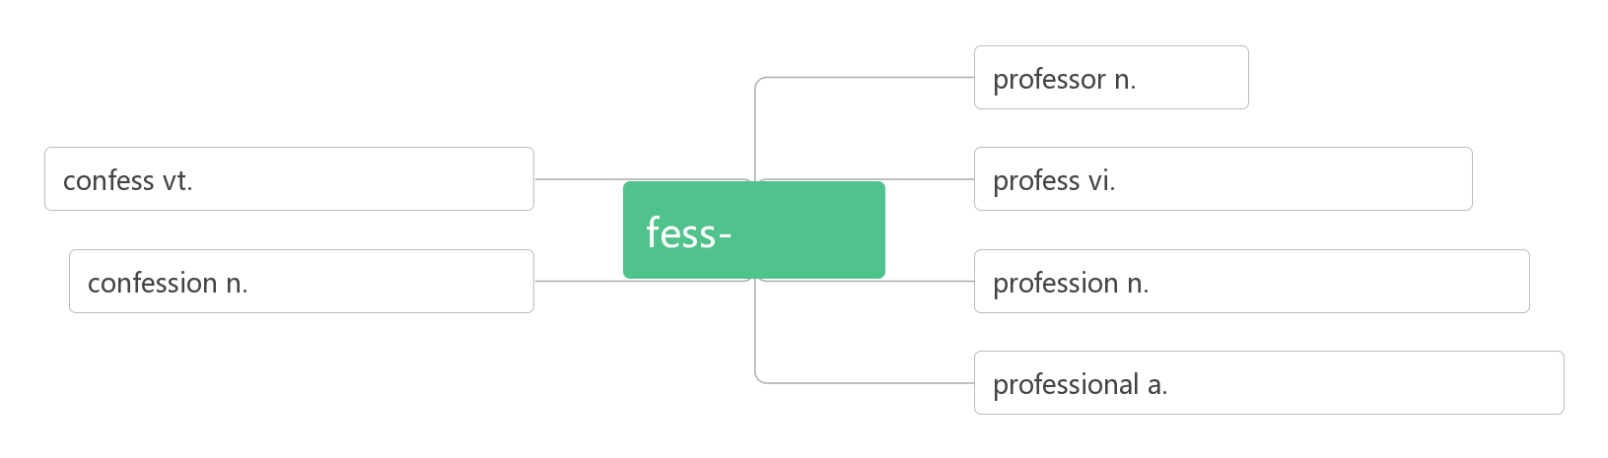
- archaeologist /ɑːkiˈɒlədʒɪst/ n._____________
词根词缀：archae(ance-先前)+ology(学科)+ist(人): 研究以前事物的人——_______________
________________ /ɑːkiˈɒlədʒi/ n.考古学

- entrance /'entrans/n. __________;____________
_____________________ ……的入口
______________ /ˈentə(r)/vt.进入
entry /ˈentri/n.__________;___________;__________;___________
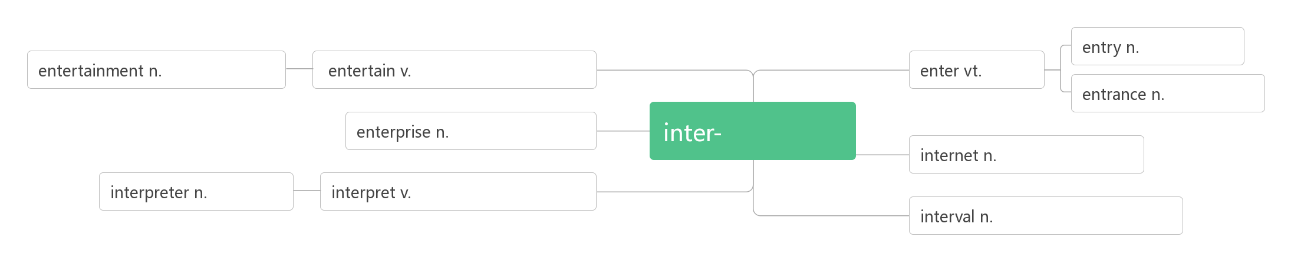
- pyramid /ˈpɪrəmɪd/ n.____________,___________
音意相通：陪我们的 助记：____________就是埃及法老陪我们的地方。

- process /prəˈses/vt._________,_________
process/ˈprəʊses/ n._________;_________;__________
procedure /prəˈsiːdʒə(r)/n._________,_________,_________
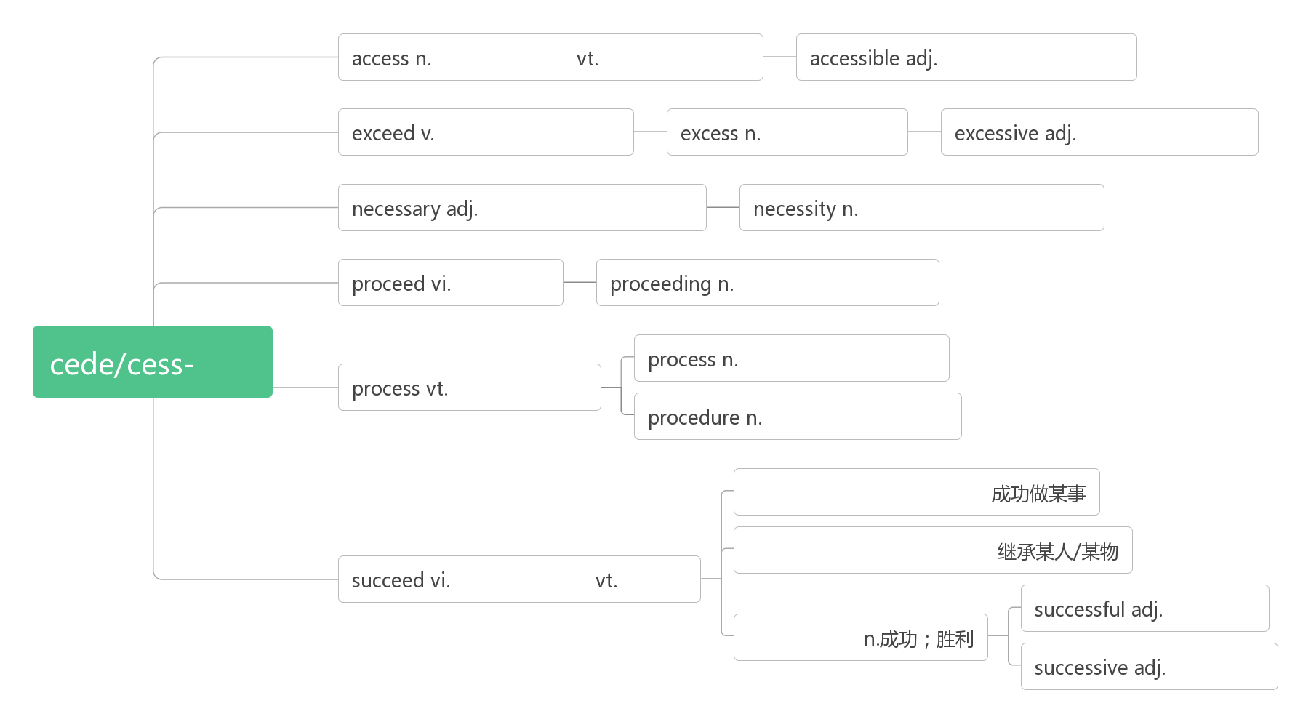
- overseas /əʊvə'siːz/adv. _________,_________adj. _________,_________ n._________,_________

46.exit /'eksit/n. _________;_________vt.& vi. __________;__________
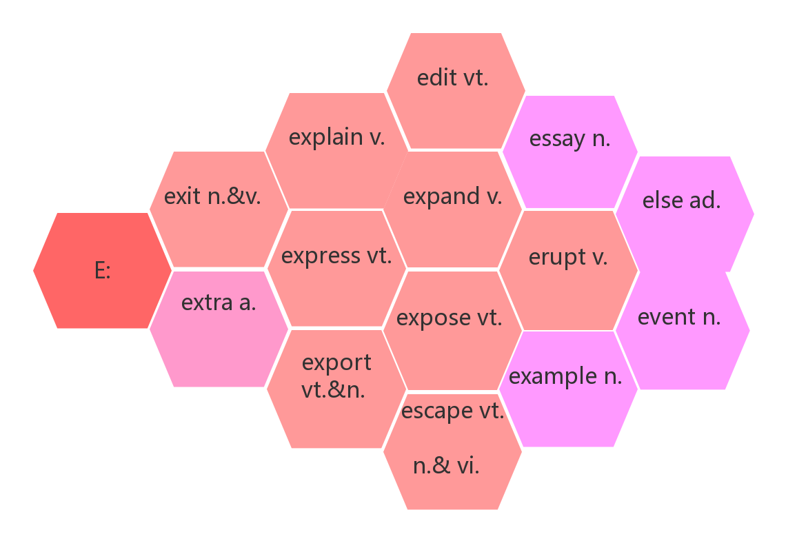
- sheet /ʃi:t/n. __________,___________;___________;____________
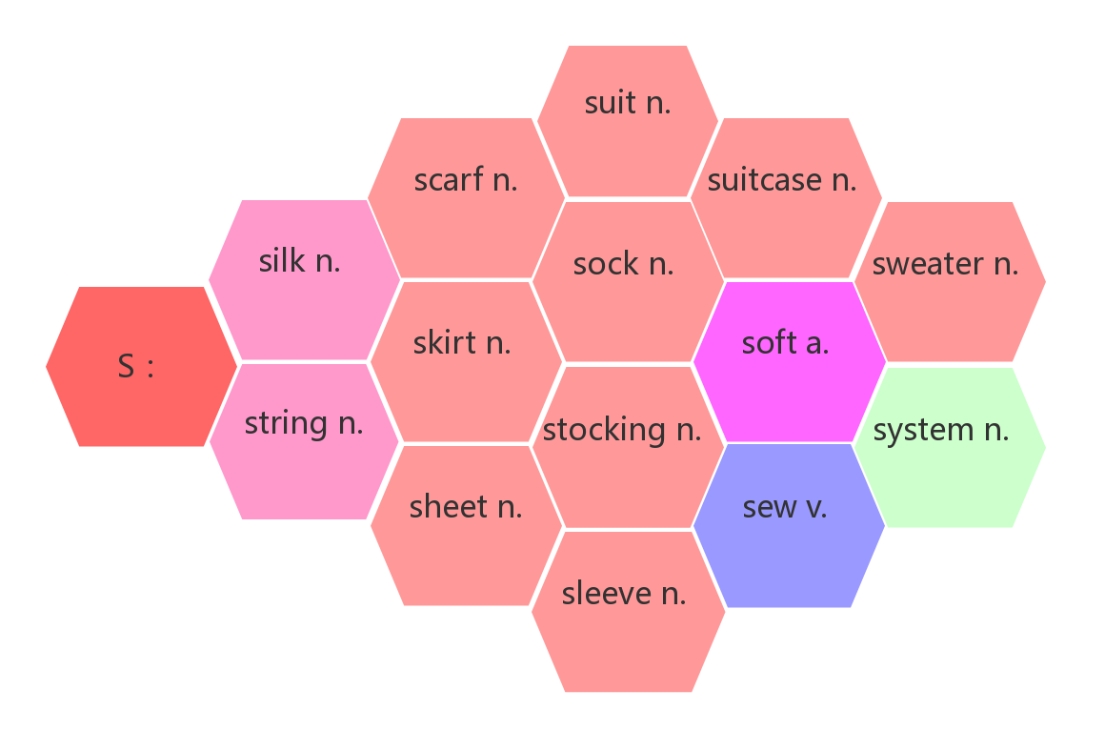
- parade /pə'reid/ n.________;________vi.__________;_________________
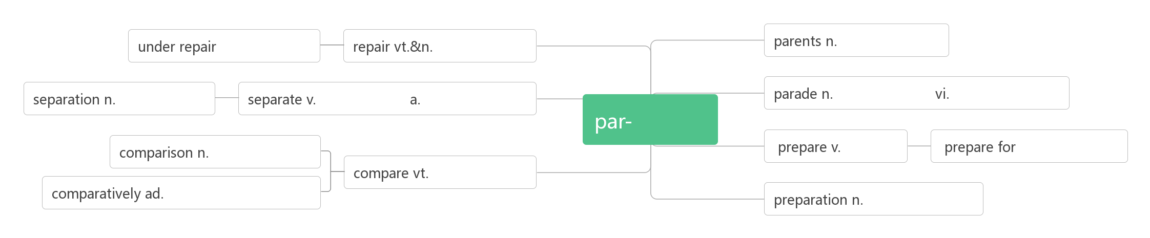
- mirror/'mirə/n._________
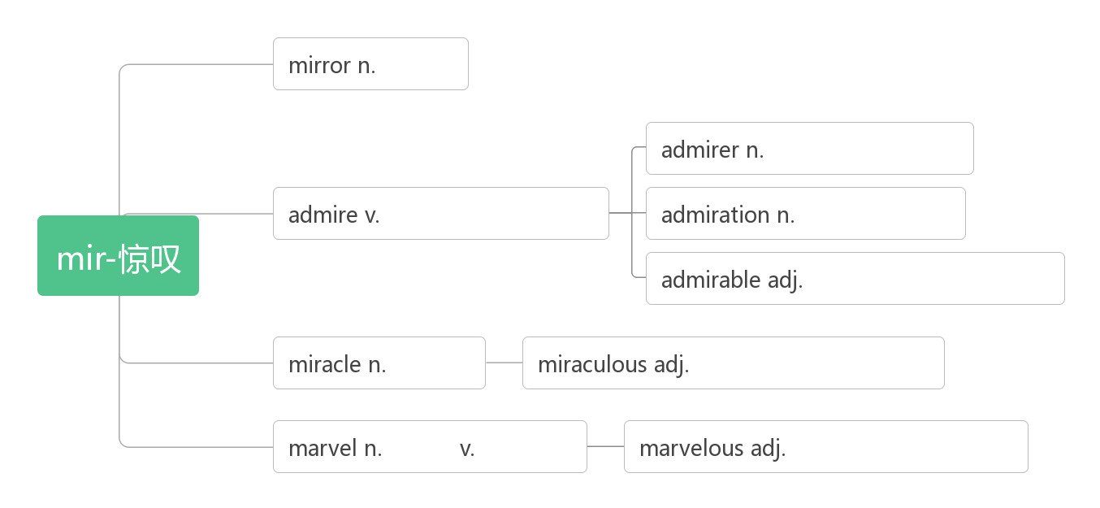
- roof /ru:f/n._________;__________
a roof over the head ______________
roof of the mouth ___________

- dragon/ 'dræɡən/n. ______
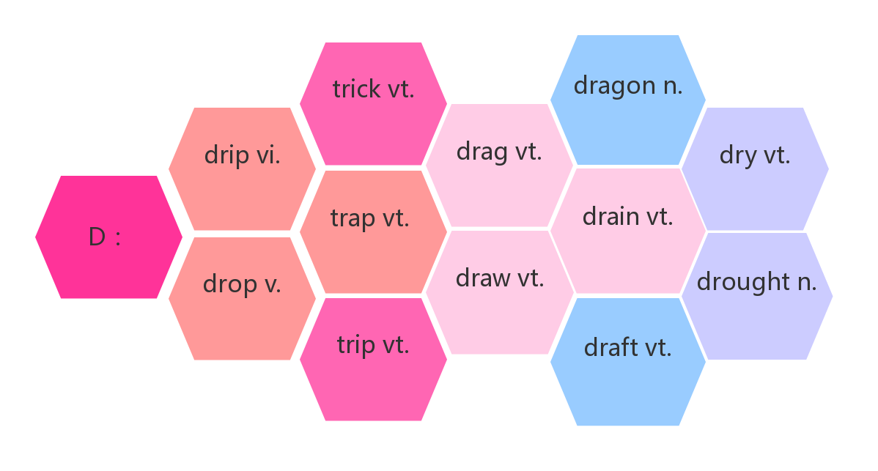
- forgive /fəˈɡɪv/ vt&vi. _________；_________(债务、义务等)
词根词缀：for(彻底，完全)+give(给): 彻底给予宽恕——__________
______________/fəˈɡɪvnis/n.原谅，宽恕

- digital/ 'dɪdʒɪtl/ adj. ___________;___________;___________
破拆法：dig(挖)+it(它)+al(形容词后缀)：用来挖它的——__________——掰手指数的——___________

- image / 'ɪmɪdʒ/n. __________;___________
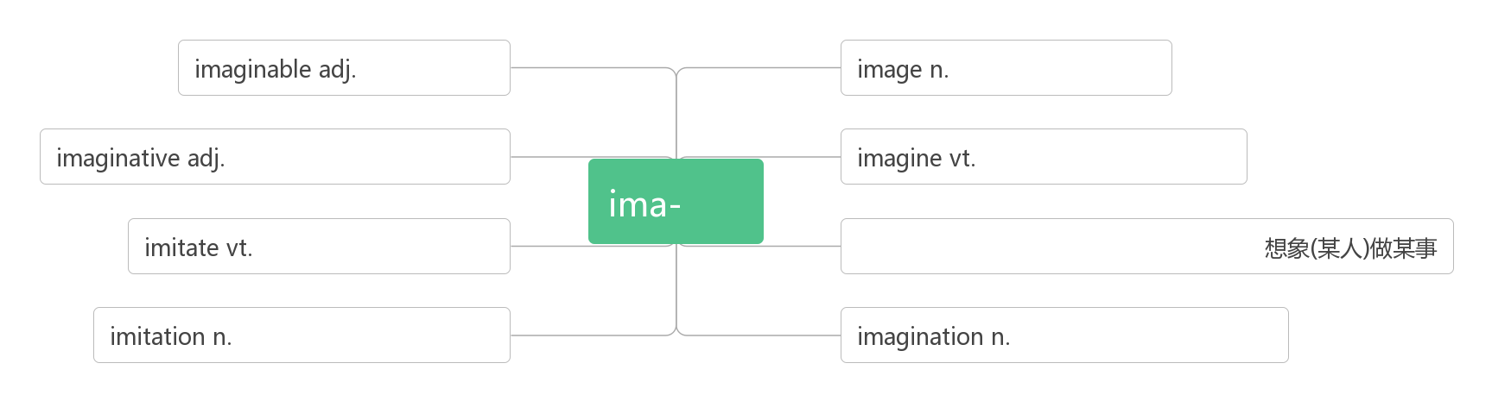
- cave /keiv/ n._________;___________
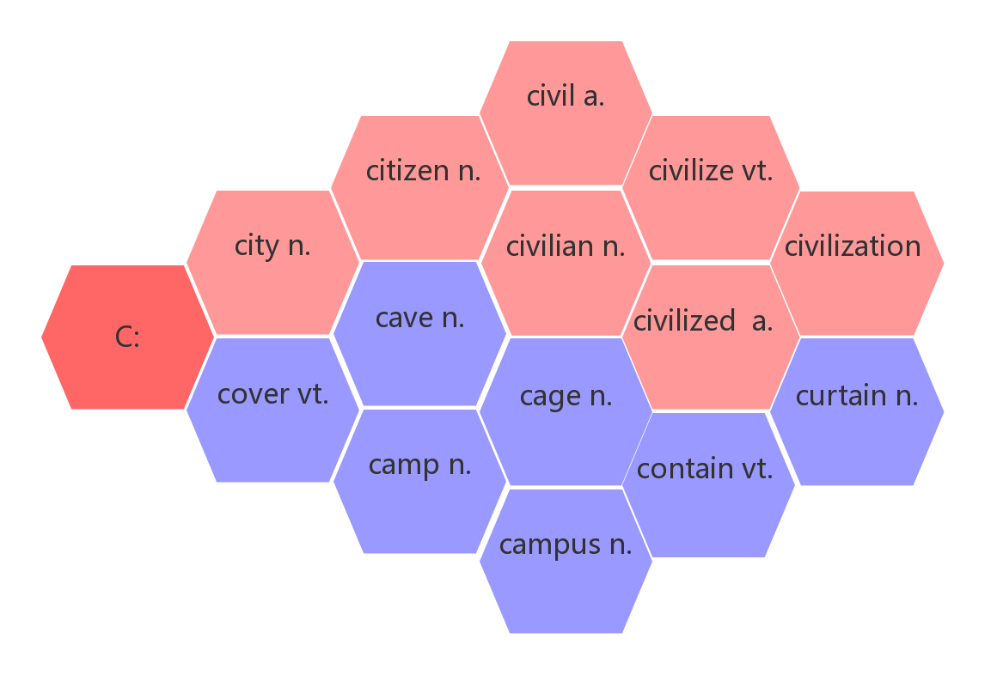55. throughout /θruː'aʊt/ prep. _________,__________adv. ______________,__________,_________

- quality/'kwɒlɪtɪ/n. _________,_________,_________,_________adj. ___________
词根词缀：qual(性质)+ity(名词后缀)：________,__________
qualify/'kwɒlɪfaɪ/vt. ___________,___________vi.__________
____________/'kwɒlɪfaɪd/ adj. 合格的；有资格的
___________________/,kwɒlɪfɪ'keɪʃ(ə)n/ n. 资格，资质；条件
- all over the world _________________

- tradition/trə'dɪʃ(ə)n/ n. __________,___________
词根词缀：tra(trans-传递)+dition(名词后缀)：传递下来的——__________,__________
________________/trə'dɪʃ(ə)n(ə)l/ adj. 传统的；惯例的

- further/ 'fɜ:ðə/adj.&adv. ________________,________________(far的比较级) vt. ________,_________,___________
____________/'fɑːðə/ ad.&adv. 更远的/地
高中常见不规则变化形容词：
good/well——____________——_________
little/few——___________——_________
many/much——_________——_________

- opinion /ə'pɪnjən/ n. _________;_________
____________________ 依某人看
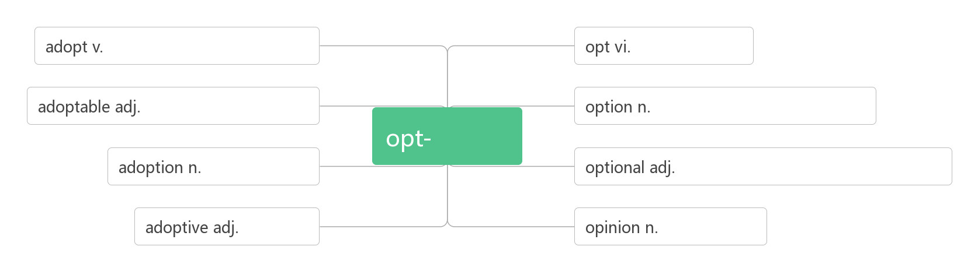
- quote /kwəʊt/vt. & n.__________,__________,___________
quotation /kwə(ʊ)'teɪʃ(ə)n/n. ____________,__________

- paraphrase /'pærəfreɪz/ vt.&n. _________,__________
词根词缀：para-(在旁边)+phrase(说)：在旁边说——_________,__________

- compare /kəm'peə/vt. ________;__________
compare...with_________________________
compare...to...__________________________;___________________
compared with/to __________________
______________ /kəm'pærətɪv/adj. 比较的；相对的
________________ /kəm'pærətɪvlɪ/ adv. 比较地；相对地
_______________/kəm'pærɪs(ə)n/n. 比较；对照；比喻
词群：见47 parade

- contrast /'kɒntrɑːst/vt.vi.&n._________,__________
词根词缀：contra-(反)+st(stand站)：站在相反的方向——__________,__________
by contrast _____________,____________
in contrast to ___________________
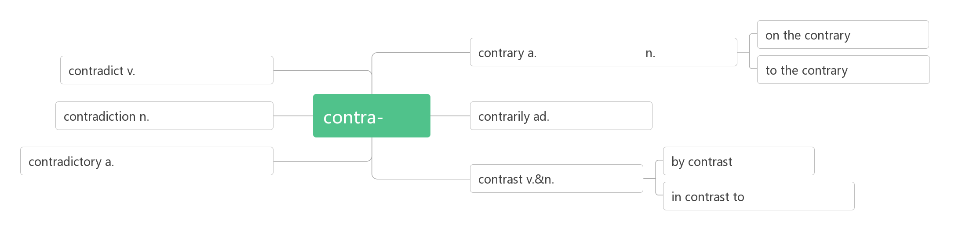
- identify /ai'dentifai/ vt.__________,__________:__________
词根词缀：ident-(相同)+ify(动词后缀)：发现与……一样——_________,__________;__________
___________ /aɪˈdentɪtɪ/ n. 身份
ID Card= Identity Card__________
________________ /aɪdentɪfɪˈkeɪʃ(ə)n/ n. 鉴定，辨别

- forever /fə'revə/ adv. __________；___________
词根词缀：for(持续)+ever(永远)：持续到永远

